

УКРАЇНА

ГУЛЯЙПІЛЬСЬКА РАЙОННА ДЕРЖАВНА АДМІНІСТРАЦІЯ

ЗАПОРІЗЬКОЇ ОБЛАСТІ

# ВІДДІЛ ОСВІТИ, МОЛОДІ ТА СПОРТУ

ДКУД _________

**Н А К А З**

24.10.2017 м.Гуляйполе № 429

Про надання пільгових умов оплати харчування дітей дошкільних навчальних закладах району сім’ям, які потребують соціальної підтримки у 2017-2018 навчальному році

На виконання статті 35 Закону України «Про дошкільну освіту» (зі змінами), наказу Міністерства освіти і науки України від 21.11.2002 № 667 «Про затвердження Порядку встановлення плати для батьків за харчування дітей у державних і комунальних дошкільних та інтернатних навчальних закладах», відповідно до рішення сесії районної ради від 19.10.2017 №6 «Про надання у 2017-2018 році пільгових умов оплати харчування дітей у дошкільних навчальних закладах району сім’ям, які потребують соціальної підтримки», з метою врегулювання пільгових умов оплати харчування дітей у комунальних дошкільних навчальних закладах району для сімей, які потребують соціальної підтримки

Н А К А З У Ю:

1. Забезпечити у 2017-2018 навчальному році безкоштовне харчування за рахунок коштів місцевого бюджету дітей-сиріт, дітей, позбавлених батьківського піклування, дітей-інвалідів, дітей із сімей, які отримують допомогу відповідно до Закону України «Про державну соціальну допомогу малозабезпеченим сім’ям».

2. Зменшити у 2017-2018 навчальному році розмір плати за харчування на 50 відсотків для батьків, у сім’ях яких виховується троє і більше дітей до 18 років, при цьому нарівні з рідними дітьми враховуються падчерки та пасинки, які проживають у цій сім’ї, якщо вони не були враховані в сім’ї іншого з батьків, а також діти, на яких оформлена опіка у зв’язку зі смертю батьків, позбавлених їх батьківських прав, засудженим до позбавлення волі тощо.

3. Забезпечити звільнення батьків від плати або зменшення розміру плати за харчування дітей у дошкільних закладах лише за наявності документів, які підтверджують відповідний соціальний статус дитини, що дає право на звільнення від плати за харчування.

4. Бухгалтерії КОМУНАЛЬНОЇ УСТАНОВИ «ГУЛЯЙПІЛЬСЬКИЙ РАЙОННИЙ ЦЕНТР З ОБСЛУГОВУВАННЯ ЗАКЛАДІВ ОСВІТИ» ГУЛЯЙПІЛЬСЬКОЇ РАЙОННОЇ РАДИ:

1) провести перерахунок плати за харчування дітей пільгових категорій з 01.09.2017 року;

2) звільнення батьків від плати або зменшення розміру плати за харчування дітей у дошкільних закладах здійснювати лише за наявності документів, які підтверджують відповідний соціальний статус дитини, що дає право на звільнення від плати за харчування.

5. Керівникам дошкільних навчальних закладів:

1) забезпечити контроль за організацією повноцінного якісного харчування дітей пільгових категорій згідно з затвердженими нормами харчування.

6. Контроль за виконанням даного наказу залишаю за собою.

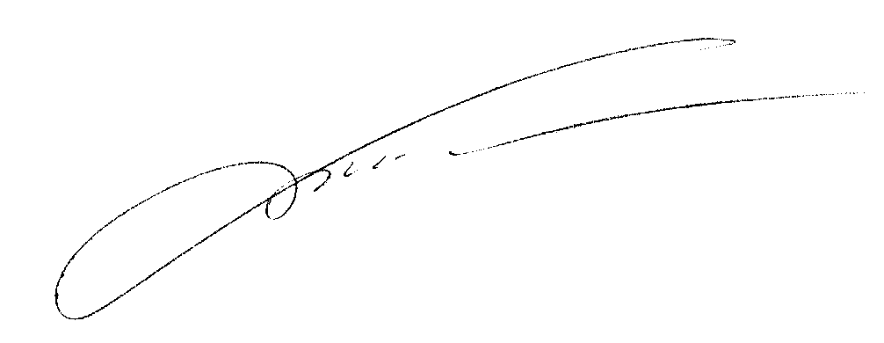

Начальник відділу Р.С. Бут

Іващенко 4-16-27